PCAP
PCAP 로거들은 특정한 로컬 디렉터리에 저장되는 PCAP 파일을 수집하거나, PCAP 장치로부터 패킷을 미러링하는 방식으로 데이터를 수집합니다.
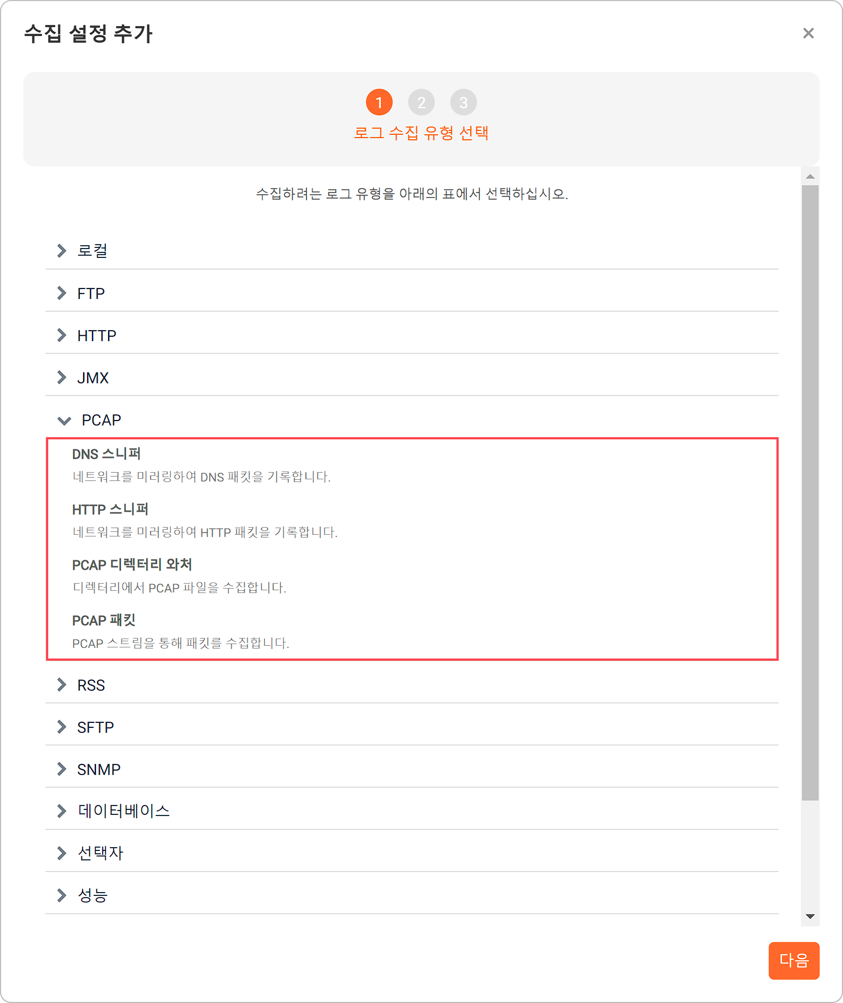
DNS 스니퍼
DNS 스니퍼는 PCAP 장치로부터 네트워크를 미러링하여 DNS 패킷을 기록합니다.
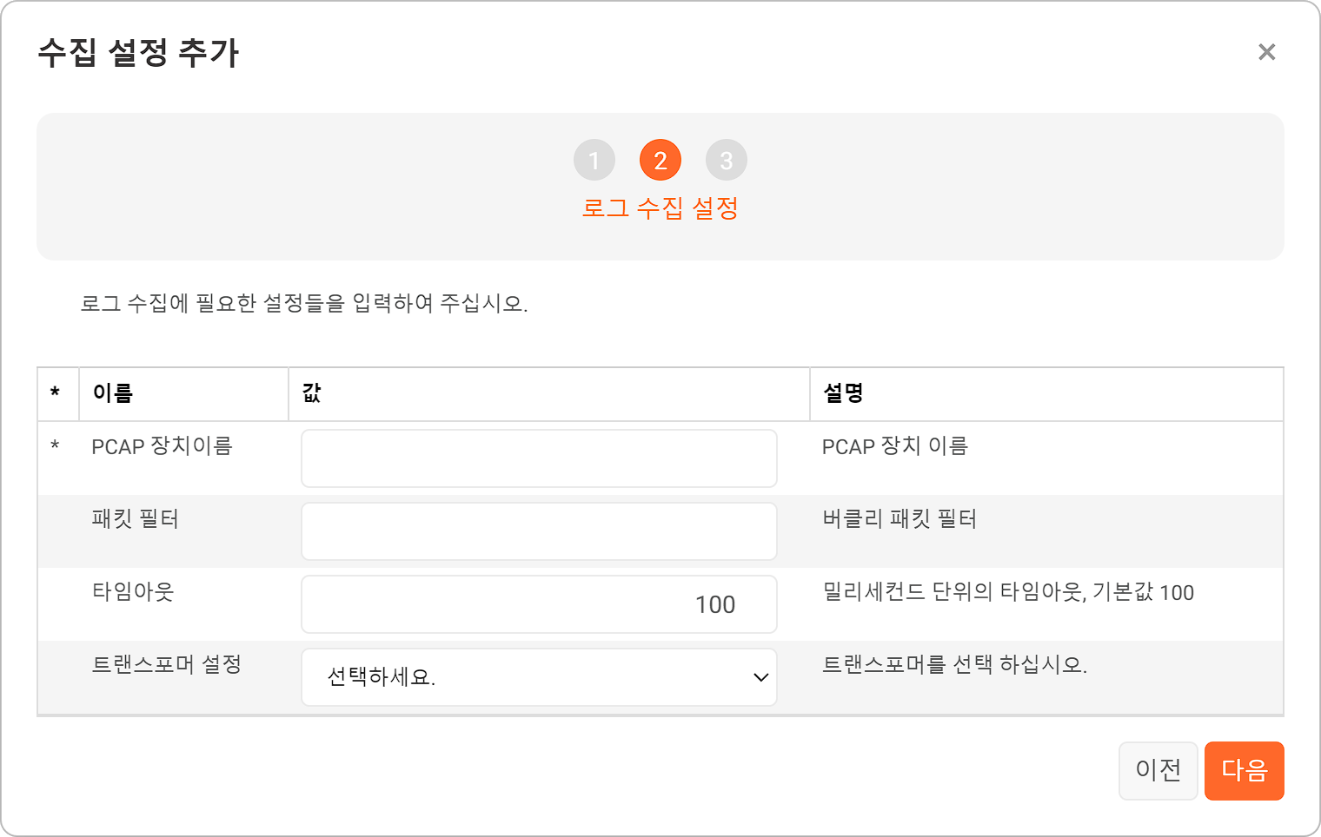
PCAP 장치이름
패킷 데이터를 수집할 PCAP 장치. 로그프레소 셸에서 pcap.devices 명령으로 PCAP 장치 목록을 확인할 수 있습니다.
패킷 필터
버클리 패킷 필터 문법에 따라 패킷 캡처 규칙을 입력(tcpdump에서 사용하는 문법과 동일)
타임아웃
타임아웃 시간(기본값: 100 밀리초)
트랜스포머 설정
수집된 로그에 적용할 트랜스포머를 목록에서 선택. 미지정 시 트랜스포머를 적용하지 않고 원본 그대로 수집합니다.
HTTP 스니퍼
HTTP 스니퍼는 PCAP 장치로부터 네트워크를 미러링하여 HTTP 패킷을 기록합니다.
PCAP 장치이름
패킷 데이터를 수집할 PCAP 장치. 로그프레소 셸에서 pcap.devices 명령으로 PCAP 장치 목록을 확인할 수 있습니다.
패킷 필터
버클리 패킷 필터 문법에 따라 패킷 캡처 규칙을 입력(tcpdump에서 사용하는 문법과 동일)
타임아웃
타임아웃 시간(기본값: 100 밀리초)
트랜스포머 설정
수집된 로그에 적용할 트랜스포머를 목록에서 선택. 미지정 시 트랜스포머를 적용하지 않고 원본 그대로 수집합니다.
PCAP 디렉터리 와처
PCAP 디렉터리 와처는 디렉터리에서 PCAP 파일을 수집합니다.
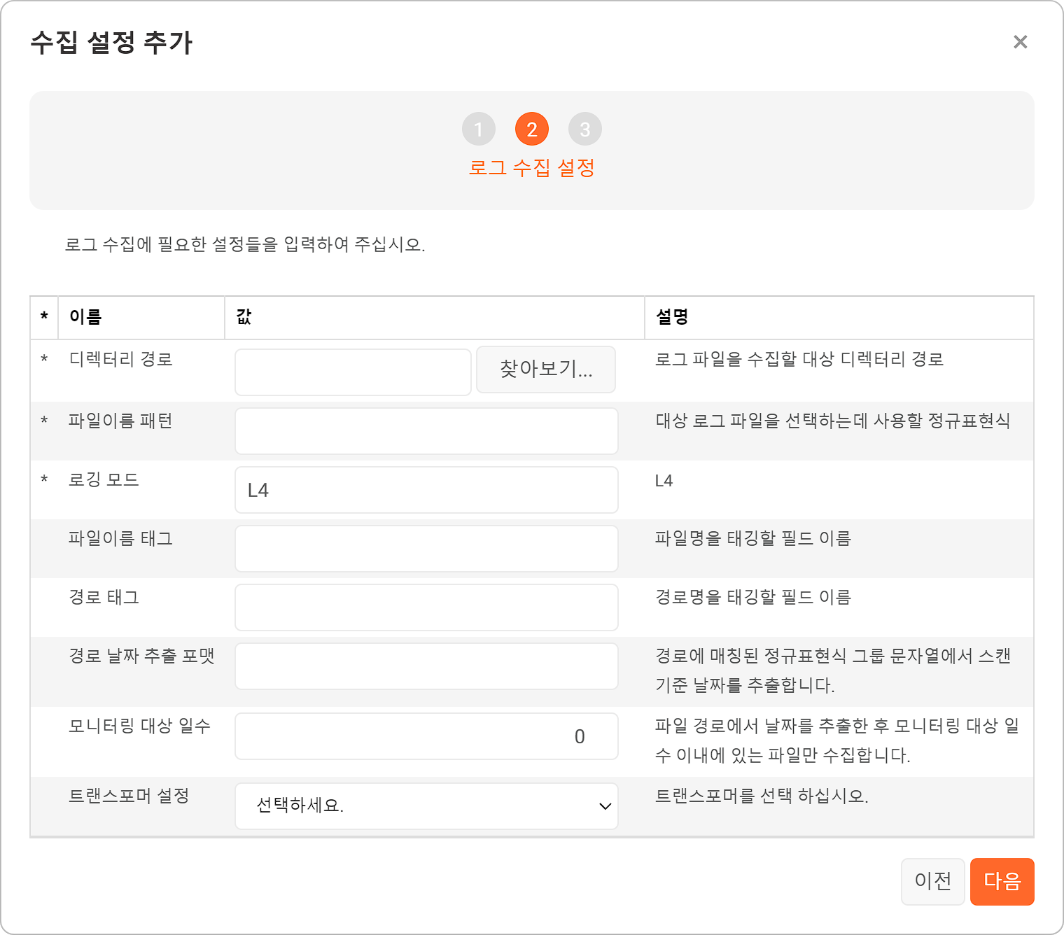
디렉터리 경로
파일을 수집할 대상 디렉터리 경로
파일이름 패턴
수집할 파일의 이름을 검색할 때 사용할 정규표현식
로깅 모드
데이터 수집 모드(기본값: L4). 현재는 L4만 지원합니다.
파일이름 태그
수집한 파일 이름을 기록할 필드 이름
경로 태그
디렉터리 경로를 기록할 필드 이름
경로 날짜 추출 포맷
디렉터리 경로 문자열에서 날짜 문자열 검색에 사용할 정규표현식. 디렉터리가 날짜를 기준 생성될 때(예: /var/log/foo/2022-11-02/bar) 디렉터리 경로 문자열에서 GZIP 파일의 스캔 기준 날짜를 추출할 때 사용합니다.
모니터링 대상 일수
파일 경로에서 날짜를 추출한 후 모니터링 대상 일수 이내에 있는 파일만 수집합니다(기본값: 0(기간 제한 없이 파일에 있는 로그 수집)).
트랜스포머 설정
수집된 로그에 적용할 트랜스포머를 목록에서 선택. 미지정 시 트랜스포머를 적용하지 않고 원본 그대로 수집합니다.
PCAP 패킷
PCAP 패킷 로거는 PCAP 장치로부터 패킷을 수집합니다.
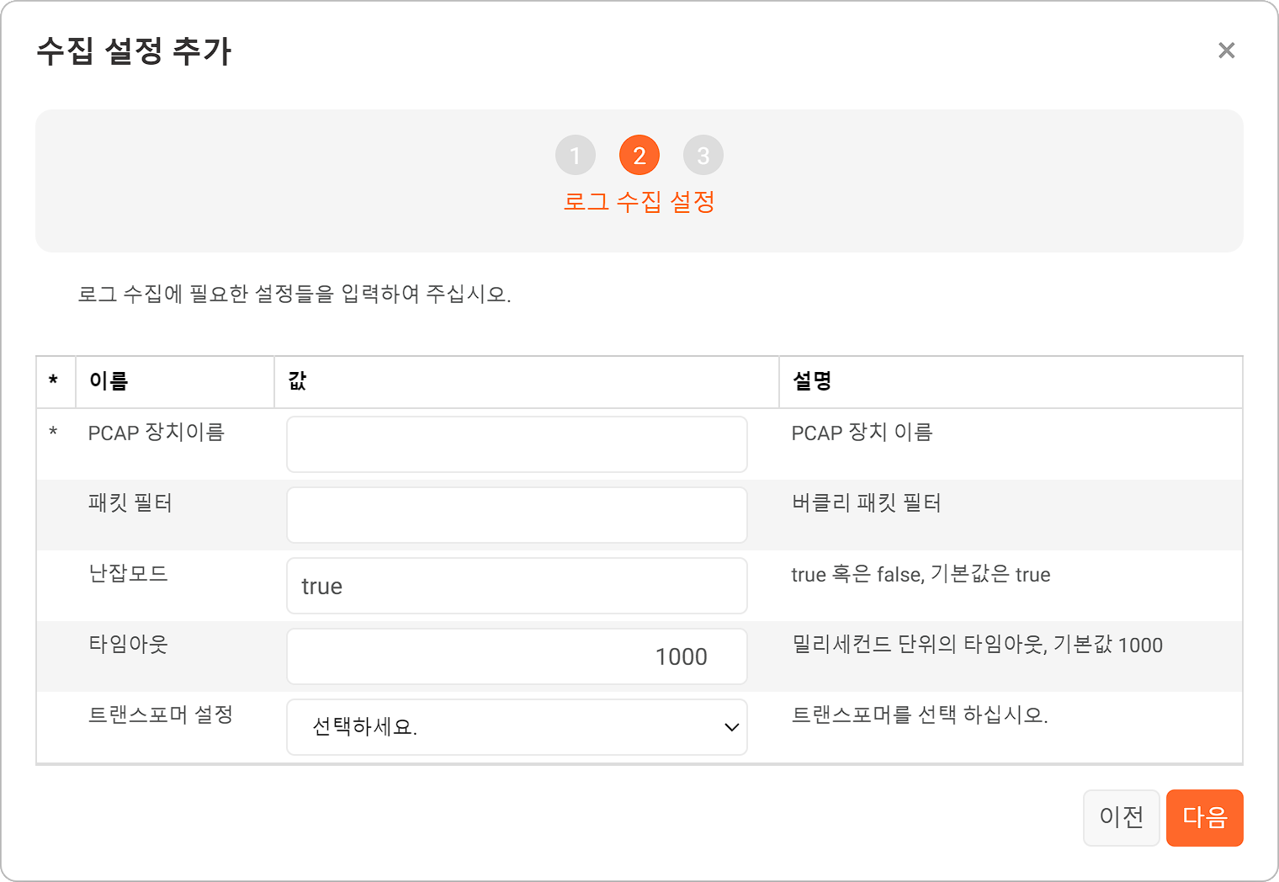
PCAP 장치이름
패킷 데이터를 수집할 PCAP 장치. 로그프레소 셸에서 pcap.devices 명령으로 PCAP 장치 목록을 확인할 수 있습니다.
패킷 필터
버클리 패킷 필터 문법에 따라 패킷 캡처 규칙을 입력(tcpdump에서 사용하는 문법과 동일)
난잡 모드
난잡 모드(promiscuous mode) 사용 여부를 나타내는 불리언 값(기본값: true)
타임아웃
타임아웃 시간(기본값: 1000 밀리초)
트랜스포머 설정
수집된 로그에 적용할 트랜스포머를 목록에서 선택. 미지정 시 트랜스포머를 적용하지 않고 원본 그대로 수집합니다.

